

Definición Proyecto APT

Integrantes:

Patricio Aranda

Alexis Osorio

José López

Fecha: 15-09-2025

Índice

Tabla de contenido

Introducción 4

**Contexto 5**

**Solución 5**

**Descripción breve del proyecto APT y justificación de su relevancia. 6**

**Relación del proyecto APT con las competencias del perfil de egreso. 6**

**Relación del proyecto APT con los intereses profesionales. 7**

**Argumento sobre la factibilidad del proyecto dentro de la asignatura. 7**

**Objetivos claros y coherentes con la disciplina y situación a abordar 8**

**Propuesta Metodología de Trabajo y Enfoque Disciplinario 9**

**Plan de trabajo 11**

**Avances y Evidencias 13**

Formalización e Hitos Iniciales 13

Gestión de Requerimientos y Historias de Usuario 14

**Arquitectura 16**

Descripción de componentes 16

FrontEnd 16

API Management 17

BackEnd 17

Servicios Externos y Recursos 17

DevOps – Control y Despliegue 17

**Análisis de Mercado del Proyecto "Mi Colegio" 17**

Análisis FODA para "Mi Colegio" 18

**Análisis de Competencia 19**

**Estimación de Costos aproximado para el plan del Proyecto 20**

Costos de Personal 20

Costos de Infraestructura y Herramientas Tecnológicas 21

Infraestructura y Herramientas (CAPEX – Desarrollo) 21

Resumen de Costos Totales (CAPEX – Desarrollo inicial 4 meses) 22

Costos de Producción (OPEX – Mensuales en Azure) 22

Resumen Global CAPEX + OPEX 23

Análisis de Viabilidad Financiera 23

Modelo de Ingresos 23

Proyección de Clientes 24

Proyección de Ingresos 24

Costos del Proyecto 24

Cálculo del ROI (Return on Investment) 25

Cálculo de la TIR (Tasa Interna de Retorno) 26

**Conclusión 27**

# Introducción

El proyecto “Mi Colegio” surge como una respuesta concreta a la problemática que enfrentan las comunidades educativas en relación con la gestión de útiles y uniformes escolares. Actualmente, los apoderados deben realizar un proceso que resulta costoso, desgastante y poco eficiente, ya que requiere tiempo, organización y recursos adicionales. Al mismo tiempo, los colegios carecen de herramientas digitales modernas que permitan optimizar esta tarea de manera centralizada y transparente. En este escenario, la propuesta busca reducir la carga administrativa y económica de las familias, al tiempo que fortalece la gestión interna de los establecimientos.

# Contexto

En Chile, la gestión de listas escolares continúa desarrollándose de forma manual y desarticulada, lo que genera importantes brechas en eficiencia. Este modelo tradicional implica pérdida de tiempo, duplicidad de esfuerzos y mayores costos para las familias, además de una falta de estandarización y control para los colegios. La ausencia de soluciones tecnológicas específicas evidencia una oportunidad de innovación en el ámbito educativo, donde la transformación digital puede convertirse en un factor clave para modernizar procesos y generar un impacto positivo en la calidad de vida de los usuarios.

# Solución

“Mi Colegio” plantea como solución una aplicación web integral diseñada para automatizar y digitalizar la gestión de útiles y uniformes escolares. La plataforma incorpora inteligencia artificial para recomendar compras personalizadas y eficientes, ayudando a las familias a optimizar recursos económicos y de tiempo. Además, ofrece notificaciones automáticas y reportes inteligentes, lo que garantiza una comunicación fluida entre apoderados y colegios. De esta forma, el proyecto se enmarca en el proceso de transformación digital educativa, aportando innovación tecnológica, eficiencia operativa y un impacto social significativo.

# Descripción breve del proyecto APT y justificación de su relevancia.

El Proyecto APT “Mi Colegio” consiste en una aplicación web orientada a colegios que busca automatizar la gestión de listas de útiles y uniformes escolares. La solución incorpora inteligencia artificial para recomendar compras eficientes, notificar automáticamente a los apoderados y optimizar la experiencia tanto de familias como de las instituciones educativas.

Su relevancia radica en que aborda una problemática real y cotidiana en el contexto chileno: la gestión manual de listas escolares, un proceso costoso, repetitivo y poco eficiente. La propuesta no sólo moderniza esta tarea, sino que además aporta un beneficio social al simplificar procesos, reducir tiempos y costos, y promover la transformación digital en el ámbito educativo.

# Relación del proyecto APT con las competencias del perfil de egreso.

El proyecto se vincula directamente con las competencias del perfil de egreso del Ingeniero en Informática de Duoc UC, ya que permite aplicar conocimientos técnicos y de gestión en un caso real. Entre las competencias desarrolladas se encuentran:

* Análisis de necesidades de usuarios, mediante el levantamiento de requerimientos a directores y apoderados.
* Diseño y desarrollo de software de calidad, garantizando funcionalidad, usabilidad y seguridad.
* Modelado de datos de forma escalable y segura, asegurando el correcto manejo de información sensible.
* Automatización de procesos, reduciendo la carga administrativa de los colegios y apoderados.
* Gestión de proyectos informáticos, aplicando metodologías ágiles (Scrum) con planificación detallada, cronograma y matriz de responsabilidades (RACI).

De esta forma, el proyecto fortalece competencias técnicas y de gestión, al tiempo que refuerza la capacidad del estudiante para generar impacto social positivo a través de soluciones tecnológicas.

# Relación del proyecto APT con los intereses profesionales.

El proyecto se alinea directamente con los intereses profesionales del estudiante, enmarcados en la innovación tecnológica y la aplicación práctica de herramientas de última generación. Entre los intereses reflejados en el proyecto destacan:

* Desarrollo de software, a través del diseño e implementación de la aplicación web.
* Gestión de bases de datos seguras, como soporte fundamental de la solución.
* Automatización de procesos, elemento central en la propuesta de valor del proyecto.
* Aplicación de inteligencia artificial, para entregar recomendaciones personalizadas y generar eficiencia en la compra de útiles.
* Gestión de proyectos informáticos, utilizando metodologías ágiles que permiten adaptarse a cambios y garantizar resultados dentro del semestre académico.

Esto conecta la experiencia del proyecto con una proyección profesional sólida en áreas como la ingeniería de software, la ciencia de datos y la innovación tecnológica.

# Argumento sobre la factibilidad del proyecto dentro de la asignatura.

El proyecto resulta altamente factible dentro de la asignatura Capstone, debido a los siguientes factores:

* Alcance y duración realistas, definidos a través de objetivos generales y específicos claros.
* Tecnología y recursos accesibles, incluyendo herramientas de desarrollo, bases de datos y metodologías ágiles ya dominadas en la carrera.
* Gestión planificada, respaldada en cronogramas, cartas Gantt, matriz RACI y actividades ya realizadas (mockups, diagramas de procesos, historias de usuario, kickoff).
* Plan de costos aproximados, que considera infraestructura tecnológica, recursos humanos y retorno estimado de inversión.

La planificación detallada, junto con la experiencia previa adquirida en los ramos de la carrera, garantizan que el proyecto pueda ser ejecutado exitosamente en el marco del semestre académico, cumpliendo con los indicadores de calidad requeridos.

# Objetivos claros y coherentes con la disciplina y situación a abordar

El proyecto “Mi Colegio” establece metas precisas que se alinean directamente con las necesidades identificadas en el sistema educativo chileno. Su objetivo principal es optimizar la gestión de listas de útiles y uniformes, lo que aborda de manera directa la ineficiencia, el gasto excesivo y la carga administrativa que enfrentan tanto las familias como las instituciones. La propuesta se enfoca en resolver un problema real y tangible, garantizando que cada fase de la solución contribuya a simplificar y digitalizar un proceso históricamente manual.

Desde la perspectiva de la Ingeniería en Informática, los objetivos del proyecto están perfectamente alineados. La creación de una aplicación web, la integración de la inteligencia artificial para la automatización, la gestión segura de datos sensibles, la optimización de procesos mediante reportes inteligentes y el uso de metodologías ágiles (Scrum) demuestran una aplicación práctica de los conocimientos técnicos y de gestión adquiridos en la carrera. Así, no sólo se busca generar una solución funcional, sino que se hace bajo un marco de desarrollo de software profesional y de calidad, lo que valida la coherencia entre el proyecto y la disciplina académica.

# Propuesta Metodología de Trabajo y Enfoque Disciplinario

Para la ejecución y desarrollo del proyecto APT, el equipo ha adoptado la metodología Scrum con el fin de asegurar un marco de trabajo ágil y adaptativo. Esta elección estratégica permite un desarrollo iterativo e incremental, lo que garantiza que la solución final se construya sobre la base de un entendimiento profundo de los requerimientos de los usuarios y una retroalimentación constante.

El proceso se articula en Sprints de duración definida, cada uno con objetivos claros y entregables específicos que añaden valor tangible al producto. La planificación inicial (Sprint 0) se completó con éxito, estableciendo la visión del proyecto, el levantamiento de requisitos clave de directores y apoderados, y el diseño preliminar del sistema.

**Posteriormente, la fase de desarrollo se organiza en los siguientes sprints:**

**Sprint 1:** Foco en el módulo de gestión para directores, desarrollando la funcionalidad core que permitirá a los colegios administrar listas y usuarios.

**Sprint 2:** Implementación del sistema de notificaciones automáticas y reportes inteligentes, integrando la capa de comunicación y análisis de datos para optimizar la toma de decisiones.

**Sprint 3:** Arquitectura de una base de datos segura y escalable, estableciendo la infraestructura técnica necesaria para el manejo de información sensible y el crecimiento futuro de la plataforma.

**Sprint 4:** Fase de pruebas integrales, abarcando pruebas funcionales, de usabilidad y de seguridad, para garantizar la calidad, fiabilidad y robustez del software.

El uso de reuniones de seguimiento, como los Daily Stand-ups y las Revisiones de Sprint, asegura una comunicación fluida, la identificación temprana de impedimentos y la validación de los avances. Este enfoque metódico no sólo maximiza la eficiencia y la productividad del equipo, sino que también permite una adaptación rápida a los cambios o nuevos requerimientos, lo que es fundamental en proyectos de desarrollo de software con un componente de innovación significativo. La culminación del proyecto incluirá una entrega final y una retrospectiva, lo que permitirá documentar las lecciones aprendidas y evaluar el proceso completo para futuras mejoras.

A continuación se muestra la evidencia de la aplicación de la metodología en la herramienta JIRA.

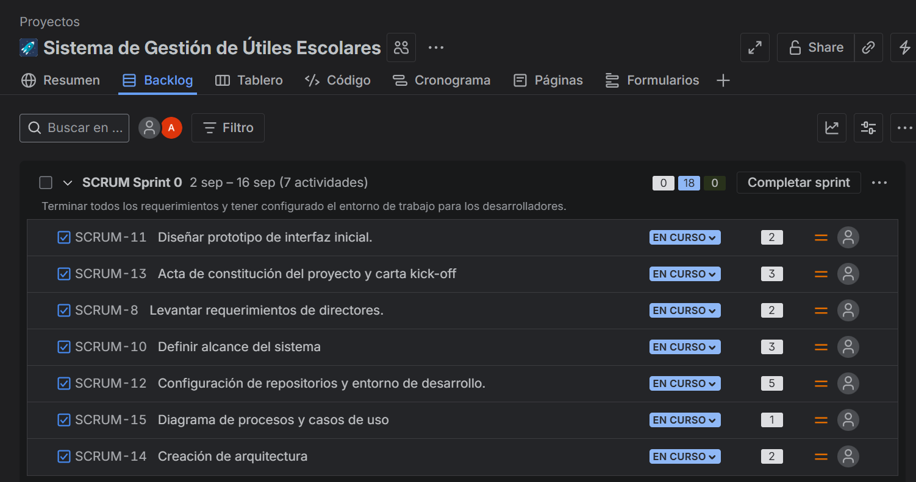

*Evidencia tablero JIRA*

# Plan de trabajo

El cronograma del proyecto se visualiza y gestiona a través de la Carta Gantt, una herramienta fundamental que desglosa el trabajo en fases claras y asigna plazos específicos a cada actividad. Esta representación gráfica de la línea de tiempo del proyecto está estructurada en tres fases principales:

**Análisis y Diseño:** Concentrada en la conceptualización y arquitectura del sistema, abarcando actividades como el Análisis de requerimientos (Semanas 1 y 2) y el Diseño de base de datos y arquitectura (Semanas 2 y 3).

**Desarrollo Iterativo:** La fase de construcción, organizada en Sprints que entregan valor incremental, incluyendo el Desarrollo Sprint 1 (Módulo administrativo) durante las Semanas 3, 4 y 5.

**Pruebas y Cierre:** Orientada a la validación de la calidad, la documentación técnica y la preparación para el despliegue final, incluyendo Pruebas y ajustes (unitarias e integración) en las Semanas 10, 11 y 12.

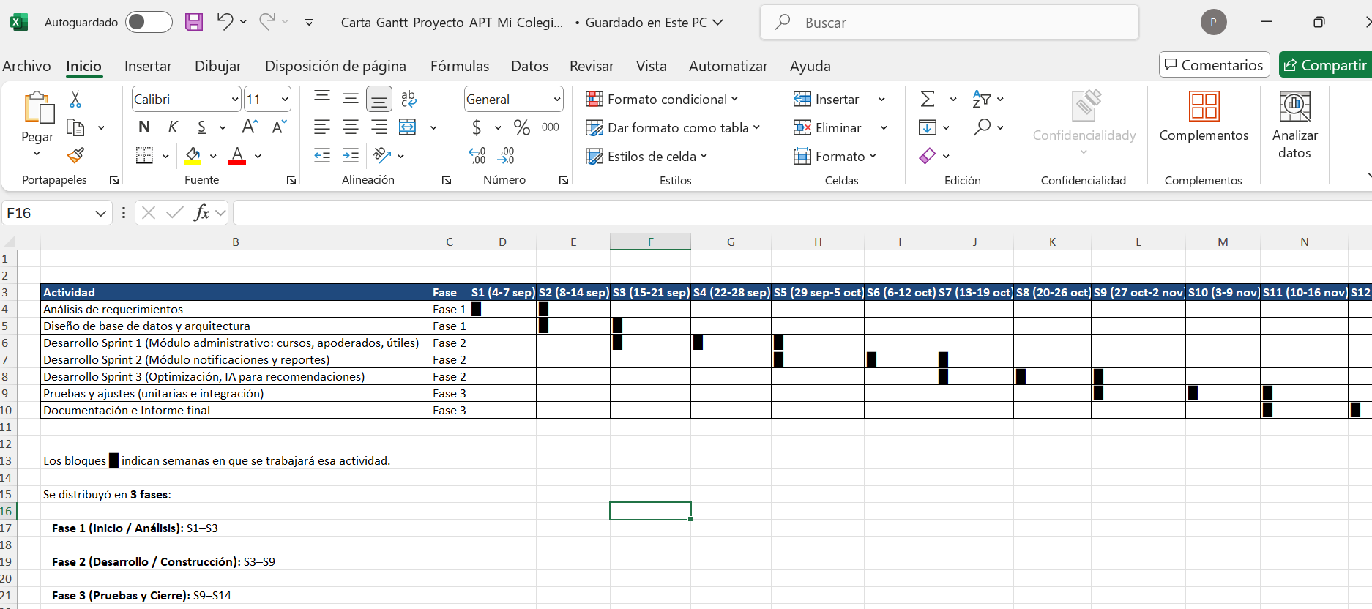

Complementariamente, **la Matriz RAC**I asigna roles y responsabilidades a los miembros del equipo para cada tarea del proyecto. Esta matriz define quién es Responsable (R) de la ejecución, quién Aprueba (A), quién debe ser Consultado (C) y quién debe ser Informado (I), lo que elimina ambigüedades y asegura una comunicación eficiente. La sinergia entre la Carta Gantt y la Matriz RACI permite una gestión detallada, facilitando el monitoreo del progreso y la correcta asignación de recursos.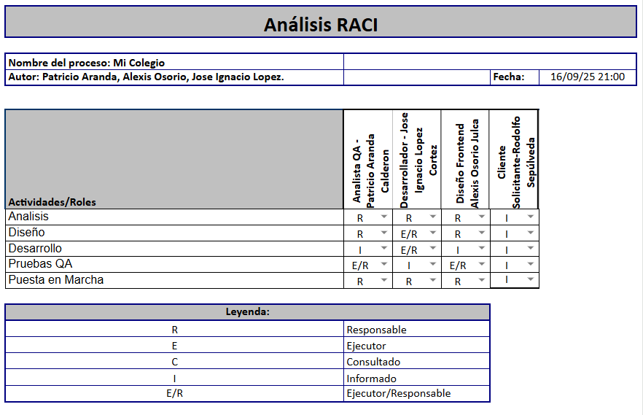

*Evidencia MAtriz RACI*

# Avances y Evidencias

El proyecto “Mi Colegio” ha logrado una serie de hitos clave en su fase inicial, que demuestran un avance metódico y documentado conforme a la planificación establecida. Estos logros se han formalizado a través de diversos documentos que actúan como evidencia tangible de la gestión y el progreso del equipo.

## Formalización e Hitos Iniciales

El proyecto se formalizó con una reunión de Kick-Off realizada el 04 de septiembre de 2025, un evento fundamental para alinear al equipo de desarrollo con los objetivos y el alcance del cliente. Nuestra contraparte principal y cliente, Marcela Fuentes, asumió un rol activo durante esta sesión, proporcionando retroalimentación valiosa, como la decisión de descartar el módulo de profesores y la petición de incorporar una sección dedicada a los uniformes escolares. La formalización de este proceso quedó consignada en un acta, que valida el inicio oficial de las actividades de desarrollo.

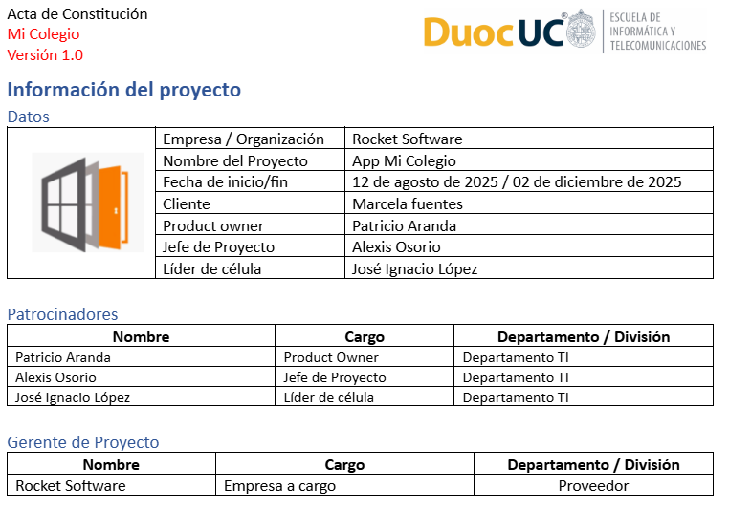

*Evidencia Acta de Constitución*

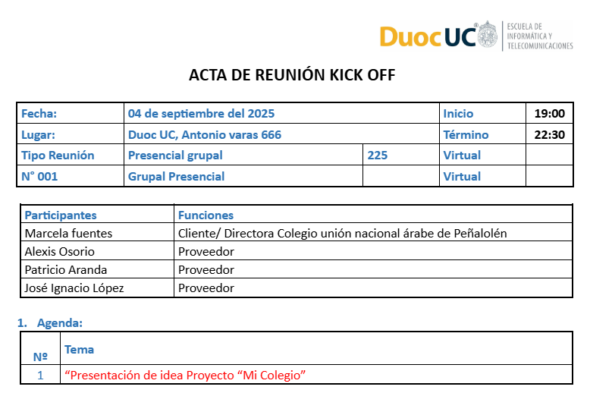

*Evidencia Acta Kick Off*

## 

## Gestión de Requerimientos y Historias de Usuario

Una vez definido el alcance, se procedió a un riguroso levantamiento de requerimientos, los cuales fueron documentados y clasificados en la Planilla de Requerimientos Mi Colegio. Este documento establece las bases funcionales y no funcionales del sistema, con identificadores únicos como el REQ-01: Como administrador quiero crear un sistema capaz de mostrar los cursos disponibles y crear útiles escolares.

Estos requerimientos fueron posteriormente transformados en Historias de Usuario, un formato más operativo para el equipo de desarrollo ágil. Cada historia describe una funcionalidad desde la perspectiva del usuario, facilitando la comprensión y la priorización del trabajo en cada sprint, como se evidencia en el documento Historias de Usuarios Mi Colegio V1.docx.

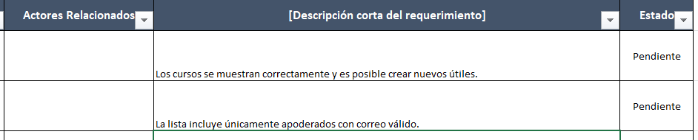

*Evidencia de Requerimientos*

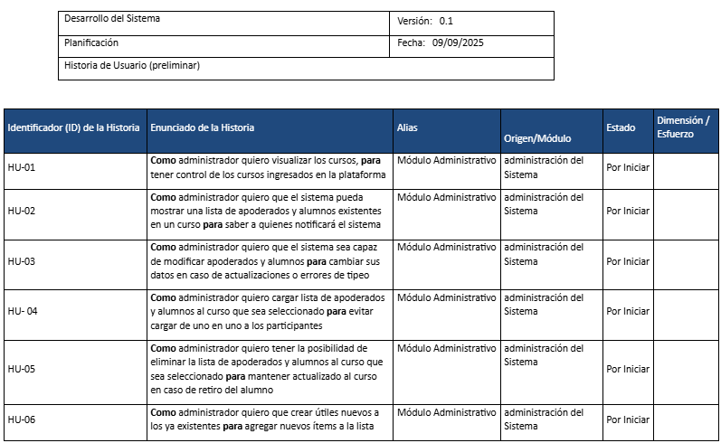

*Evidencia Historias de usuario*

# 

# Arquitectura

Con el fin de garantizar escalabilidad, seguridad y despliegue continuo, se diseñó una arquitectura basada en servicios gestionados en Azure. Este modelo permite separar responsabilidades entre frontend, backend y gestión de APIs, además de integrar recursos clave como autenticación centralizada, base de datos relacional y orquestación con contenedores.

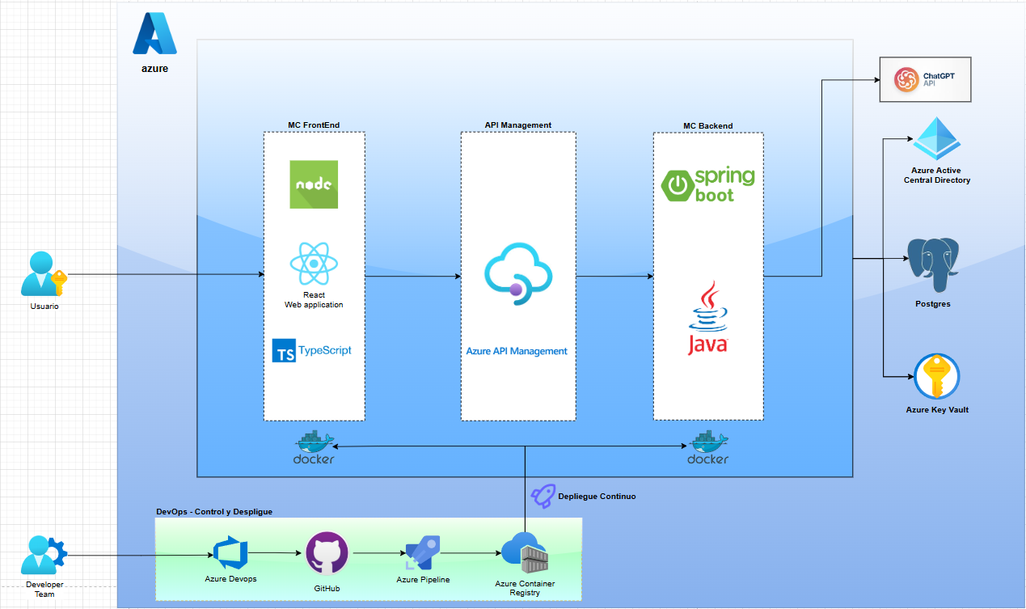

## Descripción de componentes

### FrontEnd

* **Node.js**, **React** y **TypeScript**: tecnologías usadas para construir la aplicación web.
* Desplegada en contenedores **Docker**, lo que permite portabilidad y consistencia en los entornos.

### API Management

* **Azure API Management**: actúa como puerta de entrada, controlando el tráfico entre los usuarios y los microservicios backend.
* Provee seguridad, monitoreo, y control de versiones de las APIs.

### BackEnd

* **Spring Boot (Java)**: microservicio que gestiona la lógica de negocio principal.
* También empaquetado y desplegado en contenedores **Docker**.

### Servicios Externos y Recursos

* **Chat GPT API**: integración con modelo de lenguaje para funcionalidades inteligentes.
* **Azure Active Directory**: provee autenticación y autorización centralizada.
* **PostgreSQL**: base de datos relacional para persistencia de la aplicación.
* **Azure Key Vault**: gestión segura de secretos, llaves y credenciales.

### DevOps – Control y Despliegue

* **Azure DevOps + GitHub**: repositorio y gestión del ciclo de vida de desarrollo.
* **Azure Pipeline**: integración continua y automatización de pruebas/despliegues.
* **Azure Container Registry**: almacén privado de imágenes de contenedores Docker para su despliegue en los entornos de producción.
* **Despliegue Continuo (CI/CD)**: asegura que los cambios del equipo de desarrollo se entreguen de manera ágil y confiable.

# Análisis de Mercado del Proyecto "Mi Colegio"

El mercado de soluciones tecnológicas para el sector educativo en Chile está en constante crecimiento, impulsado por la necesidad de digitalizar y optimizar los procesos de comunicación y gestión entre colegios, apoderados y estudiantes. "Mi Colegio" se posiciona en este entorno al ofrecer una herramienta especializada que se diferencia de las plataformas de gestión escolar más amplias y generalistas.

## Análisis FODA para "Mi Colegio"

* **Fortalezas:**
  + **Nicho de mercado específico:** A diferencia de las plataformas que abarcan toda la gestión escolar, "Mi Colegio" se enfoca en una problemática recurrente y específica para las familias: las listas de útiles y uniformes.
  + **Módulo de Inteligencia Artificial:** La funcionalidad de recomendación de compras inteligentes es una característica única que ofrece un valor tangible a los apoderados, ayudándolos a ahorrar tiempo y dinero.
  + **Impacto Social Positivo:** El proyecto busca simplificar la vida de las familias, lo que genera una conexión emocional y una propuesta de valor clara y atractiva.
* **Oportunidades:**
  + **Creciente digitalización del sector:** Existe una tendencia clara en los colegios chilenos hacia la adopción de plataformas digitales para mejorar la comunicación y la eficiencia.
  + **Demanda insatisfecha:** Las plataformas existentes a menudo no abordan de manera integral y automatizada el proceso de listas de útiles, dejando una oportunidad para un servicio especializado.
  + **Expansión de servicios:** Una vez consolidada la aplicación, se pueden agregar funcionalidades adicionales como el seguimiento de compras, calendarios escolares o notificaciones de eventos específicos.
* **Debilidades:**
  + **Nuevo competidor:** Al ser un proyecto nuevo, carece de la validación y la base de clientes de plataformas consolidadas.
  + **Alcance limitado:** El enfoque en un nicho específico puede dificultar la monetización inicial y requerir un modelo de negocio más creativo que las suscripciones a colegios completos.
* **Amenazas:**
  + **Competencia consolidada:** Plataformas existentes podrían replicar la funcionalidad de listas de útiles, integrándola en sus sistemas más amplios.
  + **Resistencia al cambio:** Algunos establecimientos y apoderados pueden mostrarse reacios a adoptar una nueva aplicación si ya utilizan otras herramientas de comunicación.

# Análisis de Competencia

El mercado chileno de gestión escolar está dominado por plataformas que ofrecen soluciones integrales. A continuación, se presenta una comparación de "Mi Colegio" con competidores clave y la propuesta de valor de la app.

| Competidor | Modelo de Negocio | Servicios Clave | Diferenciación de "Mi Colegio" |
| --- | --- | --- | --- |
| Lirmi | Plataforma SaaS | Gestión académica (notas, asistencia), contenidos curriculares, comunicación con la familia. | Lirmi es una solución "todo en uno" centrada en la gestión pedagógica. La propuesta de "Mi Colegio" es un nicho especializado que no compite directamente, sino que se posiciona como una herramienta complementaria y altamente útil. |
| [Appoderado.com](http://appoderado.com) | Plataforma SaaS | Comunicación con la familia (comunicados, notas, asistencias), gestión de convivencia escolar. | Appoderado.com es una plataforma de comunicación entre el colegio y el apoderado. "Mi Colegio" va más allá de la comunicación al ofrecer una herramienta transaccional y de ahorro de tiempo a través de su módulo de IA. |
| Papi Notas | App móvil | Comunicación de notas y observaciones, agenda escolar. | Papi Notas es una app de comunicación y seguimiento académico, mientras que "Mi Colegio" se centra en un problema logístico y de gestión para las familias. "Mi Colegio" ofrece una solución a una necesidad específica que las plataformas de notas no cubren. |

# 

# Estimación de Costos aproximado para el plan del Proyecto

En esta sección veremos cómo abordar los costos del proyecto desde RRHH hasta la implementación y posterior retorno donde los montos son aproximados.

## 

## Costos de Personal

El equipo del proyecto está compuesto por tres miembros, cada uno con un rol definido. Para estimar los costos, asumimos un salario mensual promedio por cada rol, reflejando el tiempo dedicado al proyecto.

**Costos de Personal (CAPEX – Desarrollo 4 meses)**

| Rol | Perfil | Salario Mensual Estimado (CLP) | Meses | Total Costo por 4 Meses (CLP) |
| --- | --- | --- | --- | --- |
| Jefe de Proyecto + QA Funcional | Semi-Senior | $1.400.000 | 4 | $5.600.000 |
| Desarrollador Frontend | Semi-Senior | $1.200.000 | 4 | $4.800.000 |
| Desarrollador Back-end y Azure | Semi-Senior | $1.300.000 | 4 | $5.200.000 |
| Total Costos de Personal |  |  |  | $15.600.000 |

## 

## 

## 

## 

## 

## 

## Costos de Infraestructura y Herramientas Tecnológicas

La arquitectura propuesta se basa en servicios de Microsoft Azure. Los costos de esta infraestructura son una estimación de los servicios que se requerirán para el desarrollo, pruebas y puesta en producción.

## Infraestructura y Herramientas (CAPEX – Desarrollo)

| **Servicio / Herramienta** | **Uso** | **Costo Mensual (CLP)** | **Total 4 Meses (CLP)** |
| --- | --- | --- | --- |
| Azure App Service F1 | Dev / staging | $0 | $0 |
| PostgreSQL | Dev | $20.000 | $80.000 |
| Almacenamiento / Hosting | Staging | $0 | $0 |
| Dominio y Hosting | Certificados SSL, dominio | $15.000 | $60.000 |
| API externa de IA | Recomendaciones | $20.000 | $80.000 |
| Jira | Gestión de proyectos | $0 | $0 |
| Otros (IDE, testing) | Licencias mínimas | $0 | $0 |
| Total Infraestructura |  |  | $220.000 |
| **Servicio / Herramienta** | **Uso** | **Costo Mensual (CLP)** | **Total 4 Meses (CLP)** |

## 

## Resumen de Costos Totales (CAPEX – Desarrollo inicial 4 meses)

Aquí se presenta una consolidación de todos los costos estimados para el proyecto durante su fase inicial de 4 meses.

| Categoría de Costo | Total Estimado por 4 Meses (CLP) |
| --- | --- |
| Costos de Personal | $15.600.000 |
| Costos de Infraestructura y Herramientas | $220.000 |
| Costo Total del Proyecto | $15.820.000 |

## Costos de Producción (OPEX – Mensuales en Azure)

Aquí se presenta una consolidación de todos los costos estimados para el proyecto durante su puesta en marcha (gasto operacional).

| Servicio / Herramienta | Plan Producción | Costo Mensual (CLP) |
| --- | --- | --- |
| Azure App Service (B1) | Hosting de la app | $60.000 |
| PostgreSQL Flexible Server (Basic, 2 vCores, 32 GB storage) | BD productiva | $120.000 |
| Azure Storage (archivos, logs, backups) | 100 GB aprox. | $20.000 |
| Dominio + SSL renovado | Anual (prorrateado) | $15.000 |
| API externa de IA | Gpt plan de pago | $20.000 |
| Monitoreo básico (Azure Monitor / App Insights) | Productivo | $10.000 |
| Total OPEX mensual |  | $245.000 |

## Resumen Global CAPEX + OPEX

| **Categoría** | **Subcategoría** | **Monto (CLP)** |
| --- | --- | --- |
| **CAPEX – Desarrollo (único, 4 meses)** | Costos de Personal | **$15.600.000** |
| Infraestructura y Herramientas | **$220.000** |
| **Total CAPEX Inicial** | **$15.820.000** |
| **OPEX – Producción (mensual)** | Infraestructura Azure + IA + dominios | **$245.000** |
| **OPEX – Producción (anual)** | 12 meses | **$2.940.000** |

# Análisis de Viabilidad Financiera

## Modelo de Ingresos

La aplicación se monetiza mediante un modelo de suscripción anual que los colegios pagan para acceder y usar la plataforma.

El precio fijado es **$500.000 CLP por colegio al año**, un valor competitivo dentro del mercado educativo y lo suficientemente accesible para facilitar la adopción temprana.

## Proyección de Clientes

Se estima un crecimiento gradual en la cantidad de colegios que contratan el servicio:

* **Año 1:** 5 colegios (fase piloto y primeras ventas).
* **Año 2:** 15 colegios (consolidación comercial).
* **Año 3:** 30 colegios (expansión territorial).
* **Año 4:** 50 colegios (escala nacional).

## Proyección de Ingresos

Multiplicando el valor anual por la cantidad de colegios proyectados:

* **Año 1:** 5 × $500.000 = **$2.500.000**
* **Año 2:** 15 × $500.000 = **$7.500.000**
* **Año 3:** 30 × $500.000 = **$15.000.000**
* **Año 4:** 50 × $500.000 = **$25.000.000**

Esto refleja un crecimiento lineal de ingresos vinculado directamente al número de colegios suscritos.

## Costos del Proyecto

* **CAPEX (Capital Expenditure):** inversión inicial de **$15.820.000**, que cubre desarrollo, infraestructura inicial y puesta en marcha.
* **OPEX (Operational Expenditure):** costos operativos anuales de **$2.940.000**, que incluyen servidores, mantenimiento y soporte técnico.

## Cálculo del ROI (Return on Investment)

El ROI mide la rentabilidad acumulada del proyecto frente a la inversión inicial y los costos operativos.

| **Año** | **Ingresos acumulados** | **Costos acumulados (CAPEX + OPEX)** | **ROI** | **Comentario** |
| --- | --- | --- | --- | --- |
| 1 | $2.500.000 | $18.760.000 | -86.7% | Alta pérdida inicial, típica en fases de startup. |
| 2 | $10.000.000 | $21.700.000 | -53.9% | Se reducen pérdidas, pero aún no es rentable. |
| 3 | $25.000.000 | $24.640.000 | 1.5% | Se alcanza **punto de equilibrio**, primer retorno positivo. |
| 4 | $50.000.000 | $27.580.000 | 81% | **Alta rentabilidad**: por cada peso invertido, se recupera 1 peso y se obtienen 0,81 pesos adicionales. |

**Explicación del ROI:** El ROI del 81% indica que la inversión inicial más los costos operativos acumulados generan un retorno de casi el doble sobre el capital invertido al final del año 4. Esto demuestra que, aunque los primeros años requieren inversión, el proyecto es financieramente muy rentable una vez alcanzada la escala de clientes.

## Cálculo de la TIR (Tasa Interna de Retorno)

La TIR refleja la rentabilidad real considerando los flujos de caja netos futuros:

* Año 0: -$15.820.000 (CAPEX inicial)
* Año 1: -$440.000 (2.500.000 ingresos – 2.940.000 OPEX)
* Año 2: +$4.560.000 (7.500.000 – 2.940.000)
* Año 3: +$12.060.000 (15.000.000 – 2.940.000)
* Año 4: +$22.060.000 (25.000.000 – 2.940.000)

Con estos flujos, la TIR ≈ **31%**, significativamente superior a tasas de descuento normales de mercado (8–12%), indicando una inversión atractiva y con buen margen de rentabilidad.

# Conclusión

El proyecto “Mi Colegio” es una propuesta tecnológica viable y rentable que responde directamente a la necesidad de modernizar la gestión de útiles y uniformes escolares en el contexto de la educación pública. La solución, una aplicación web integral, se basa en la automatización y el uso de inteligencia artificial para ofrecer recomendaciones personalizadas y notificaciones automáticas, simplificando procesos y reduciendo costos y tiempo para las familias y los colegios.

Desde una perspectiva financiera, el análisis de viabilidad proyecta un retorno de inversión positivo. Si bien la fase de desarrollo inicial requiere una inversión significativa (CAPEX), se estima que el punto de equilibrio se alcanzará en el tercer año de operación. Para el cuarto año, el proyecto anticipa un Retorno de la Inversión (ROI) del 81%, lo que demuestra su alta rentabilidad y un considerable retorno sobre el capital invertido.

Este proyecto se vincula directamente con las competencias del perfil de egreso de Ingeniería Informática, al aplicar conocimientos y habilidades en un caso real que abarca desde el análisis de necesidades de usuarios —mediante levantamiento de requerimientos a directores y apoderados— hasta el diseño y desarrollo de software de calidad, enfocado en funcionalidad, usabilidad y seguridad. Asimismo, se incorporó el uso de metodologías ágiles como Scrum, lo que facilitó una planificación detallada y una asignación clara de responsabilidades.

En definitiva, "Mi Colegio" no sólo es una solución de negocio sólida con un alto potencial de rentabilidad, sino que también es un proyecto que consolida las competencias técnicas y de gestión fundamentales de la carrera de Ingeniería en Informática, demostrando la capacidad de generar un impacto social positivo a través de la tecnología.